

**О внесении изменения в постановление акимата Актюбинской области от 6 ноября 2015 года № 410 "Об утверждении регламента государственной услуги "Выдача лицензии на осуществление деятельности на производство (формуляции) пестицидов (ядохимикатов), реализацию пестицидов (ядохимикатов), применение пестицидов (ядохимикатов) аэрозольным и фумигационным способами"**

***Утративший силу***

Постановление акимата Актюбинской области от 23 мая 2019 года № 199. Зарегистрировано Департаментом юстиции Актюбинской области 28 мая 2019 года № 6201. Утратило силу постановлением акимата Актюбинской области от 3 марта 2020 года № 81

      Сноска. Утратило силу постановлением акимата Актюбинской области от 03.03.2020 № 81 (вводится в действие по истечении десяти календарных дней после дня его первого официального опубликования).

      В соответствии со статьей 27 Закона Республики Казахстан от 23 января 2001 года "О местном государственном управлении и самоуправлении в Республике Казахстан", пунктом 3 статьи 16 Закона Республики Казахстан от 15 апреля 2013 года "О государственных услугах", приказом Министра сельского хозяйства Республики Казахстан от 15 июля 2015 года № 15-02/655 "Об утверждении стандарта государственной услуги "Выдача лицензии на осуществление деятельности на производство (формуляции) пестицидов (ядохимикатов), реализацию пестицидов (ядохимикатов), применение пестицидов (ядохимикатов) аэрозольным и фумигационным способами" зарегистрированного в Реестре государственной регистрации нормативных правовых актов № 12091, акимат Актюбинской области ПОСТАНОВЛЯЕТ:

      1. Внести в постановление акимата Актюбинской области от 6 ноября 2015 года № 410 "Об утверждении регламента государственной услуги "Выдача лицензии на осуществление деятельности на производство (формуляции) пестицидов (ядохимикатов), реализацию пестицидов (ядохимикатов), применение пестицидов (ядохимикатов) аэрозольным и фумигационным способами", (зарегистрированное в Реестре государственной регистрации нормативных правовых актов № 4631, опубликованное 21 декабря 2015 года в информационно-правовой системе нормативных правовых актов Республики Казахстан "Әділет") следующее изменение:

      регламент государственной услуги "Выдача лицензии на осуществление деятельности на производство (формуляции) пестицидов (ядохимикатов), реализацию пестицидов (ядохимикатов), применение пестицидов (ядохимикатов) аэрозольным и фумигационным способами", утвержденный вышеуказанным постановлением, изложить в новой редакции согласно приложению к настоящему постановлению.

      2. Государственному учреждению "Управление сельского хозяйства Актюбинской области" в установленном законодательством порядке обеспечить:

      1) государственную регистрацию настоящего постановления в Департаменте юстиции Актюбинской области;

      2) направление настоящего постановления на официальное опубликование в Эталонном контрольном банке нормативных правовых актов Республики Казахстан в электронном виде.

      3) размещение настоящего постановления на интернет - ресурсе акимата Актюбинской области.

      3. Контроль за исполнением настоящего постановления возложить на курирующего заместителя акима Актюбинской области.

      4. Настоящее постановление вводится в действие по истечении десяти календарных дней после дня его первого официального опубликования.

|  |  |
| --- | --- |
| *Аким Актюбинской области* | *О. Уразалин* |

|  |  |
| --- | --- |
|  | Приложение к постановлению акимата Актюбинской области от 23 мая 2019 года № 199 |
|  | Утвержден постановлением акимата Актюбинской области от 6 ноября 2015 года № 410 |

**Регламент государственной услуги "Выдача лицензии на осуществление деятельности на производство (формуляции) пестицидов (ядохимикатов), реализацию пестицидов (ядохимикатов), применение пестицидов (ядохимикатов) аэрозольным и фумигационным способами"**

**1. Общие положения**

      1. Государственная услуга "Выдача лицензии на осуществление деятельности на производство (формуляции) пестицидов (ядохимикатов), реализацию пестицидов (ядохимикатов), применение пестицидов (ядохимикатов) аэрозольным и фумигационным способами" (далее – государственная услуга) оказывается государственным учреждением "Управление сельского хозяйства Актюбинской области" (далее – услугодатель).

      Прием заявления и выдача результата оказания государственной услуги осуществляются через веб-портал "электронного правительства" www.egov.kz, www.elicense.kz (далее – портал).

      2. Форма оказания государственной услуги – электронная (полностью автоматизированная).

      3. Результат оказания государственной услуги - лицензия на осуществление деятельности по производству (формуляции) пестицидов (ядохимикатов), реализации пестицидов (ядохимикатов), применению пестицидов (ядохимикатов) аэрозольным и фумигационным способами (далее - лицензия), либо мотивированный ответ об отказе в оказании государственной услуги в случаях и по основаниям, предусмотренным пунктом 10 стандарта государственной услуги, утвержденного приказом Министра сельского хозяйства Республики Казахстан от 15 июля 2015 года № 15-02/655 "Об утверждении стандарта государственной услуги "Выдача лицензии на осуществление деятельности на производство (формуляции) пестицидов (ядохимикатов), реализацию пестицидов (ядохимикатов), применение пестицидов (ядохимикатов) аэрозольным и фумигационным способами" (далее – Стандарт) зарегистрированного в Реестре государственной регистрации нормативных правовых актов № 12091.

      Форма предоставления результата оказания государственной услуги – электронная.

      Результат оказания государственной услуги направляется в "личный кабинет" услугополучателя на портале в форме электронного документа, удостоверенного электронной цифровой подписью (далее – ЭЦП) уполномоченного лица услугодателя.

**2. Описание порядка действий структурных подразделений (работников) услугодателя в процессе оказания государственной услуги**

      4. Основанием для начала процедуры (действия) по оказанию государственной услуги является предоставление на портале перечень документов, необходимых для оказания государственной услуги при обращении услугополучателя (либо его представителя) согласно в пункту 9 Стандарта.

      5. Содержание каждой процедуры (действия), входящей в состав процесса оказания государственной услуги, длительность его выполнения и результат:

      При выдаче лицензии и (или) приложения к лицензии:

      1) ответственный исполнитель в течение 2 (двух) рабочих дней с момента получения документов услугополучателя проверяет полноту представленных документов и направляет запрос в Департамент охраны общественного здоровья Актюбинской области (далее - государственный орган) на согласование, в случае установления факта неполноты представленных документов дает мотивированный отказ в дальнейшем рассмотрении заявления.

      Результат – отправление заявление на согласование в государственный орган или мотивированный ответ об отказе в оказании государственной услуги;

      2) государственный орган в течение 7 (семи) рабочих дней проверяет на соответствия и направляет заключение услугодателю.

      Результат – заключение на соответствие или несоответствие;

      3) руководитель в течение 1 (одного) рабочего дня подписывает лицензию и (или) приложение к лицензии или мотивированный отказ в оказании государственной услуги.

      Результат – выдача лицензии и (или) приложение к лицензии или мотивированный отказ в оказании государственной услуги.

      При переоформлении лицензии и (или) приложения к лицензии:

      1) ответственный исполнитель в течение 2 (двух) рабочих дней проверяет полноту представленных документов и направляет лицензию и (или) приложения к лицензии на подписание руководителю, в случае неполноты представленных документов дает мотивированный ответ об отказе в оказании государственной услуги.

      Результат –направление лицензии и (или) приложения к лицензии на подписание или мотивированный ответ об отказе в оказании государственной услуги;

      2) руководитель в течение 1 (одного) рабочего дня подписывает лицензию и (или) приложение к лицензии или мотивированный отказ в оказании государственной услуги.

      Результат – выдача лицензии и (или) приложение к лицензии или мотивированный отказ в оказании государственной услуги.

      При выдаче дубликата лицензии и (или) приложения к лицензии:

      1) ответственный исполнитель в течение 1 (одного) рабочего дня проверяет полноту представленных документов и направляет дубликат лицензии и (или) приложения к лицензии на подписание руководителю, в случае неполноты представленных документов дает мотивированный ответ об отказе в оказании государственной услуги.

      Результат –направление дубликат лицензии и (или) приложения к лицензии на подписание или мотивированный ответ об отказе в оказании государственной услуги;

      2) руководитель в течение 1 (одного) рабочего дня подписывает дубликат лицензии и (или) приложение к лицензии или мотивированный отказ в оказании государственной услуги.

      Результат – выдача дубликата лицензии и (или) приложение к лицензии или мотивированный отказ в оказании государственной услуги.

**3. Описание порядка взаимодействия структурных подразделений (работников) услугодателя в процессе оказания государственной услуги**

      6. Перечень структурных подразделений, (работников) услугодателя, которые участвуют в процессе оказания государственной услуги:

      1) руководитель;

      2) ответственный исполнитель;

      3) государственный орган.

      7. Описание последовательности процедур (действий) между структурными подразделениями (работниками) с указанием длительности каждой процедуры (действия).

      При выдаче лицензии и (или) приложения к лицензии:

      1) ответственный исполнитель в течение 2 (двух) рабочих дней проверяет полноту представленных документов и направляет запрос в государственный орган на согласование, в случае неполноты представленных документов дает мотивированный ответ об отказе в оказании государственной услуги.

      2) государственный орган в течение 7 (семи) рабочих дней проверяет на соответствия и направляет заключение услугодателю.

      3) руководитель в течение 1 (одного) рабочего дня подписывает лицензию и (или) приложение к лицензии или мотивированный отказ в оказании государственной услуги.

      При переоформлении лицензии и (или) приложения к лицензии:

      1) ответственный исполнитель в течение 2 (двух) рабочих дней проверяет полноту представленных документов и направляет лицензию и (или) приложения к лицензии на подписание руководителю, в случае неполноты представленных документов дает мотивированный ответ об отказе в оказании государственной услуги.

      2) руководитель в течение 1 (одного) рабочего дня подписывает лицензию и (или) приложение к лицензии или мотивированный отказ в оказании государственной услуги.

      При выдаче дубликата лицензии и (или) приложения к лицензии:

      1) ответственный исполнитель в течение 1 (одного) рабочего дня проверяет полноту представленных документов и направляет дубликат лицензии и (или) приложения к лицензии на подписание руководителю, в случае неполноты представленных документов дает мотивированный ответ об отказе в оказании государственной услуги.

      2) руководитель в течение 1 (одного) рабочего дня подписывает дубликат лицензии и (или) приложение к лицензии или мотивированный отказ в оказании государственной услуги.

**4. Описание порядка взаимодействия с Государственной корпорацией "Правительство для граждан" и (или) иными услугодателями, а также порядка использования информационных систем в процессе оказания государственной услуги**

      8. Описание порядка обращения в Государственную корпорацию "Правительство для граждан" и (или) к иным услугодателям, длительность обработки запроса услугополучателя;

      для получения лицензии и (или) приложения к лицензии:

      1) заявление для получения лицензии и (или) приложения к лицензии в форме электронного документа, удостоверенного ЭЦП услугополучателя;

      2) электронная копия документа, подтверждающая оплату лицензионного сбора за право занятия отдельными видами деятельности, за исключением случаев оплаты через платежный шлюз "электронного правительства" (далее – ПШЭП);

      3) форма сведений о соответствии квалификационным требованиям.

      Для получения приложения к лицензии в рамках вида деятельности, на который имеется лицензия:

      1) заявление для получения лицензии и (или) приложения к лицензии в форме электронного документа, удостоверенного ЭЦП услугополучателя;

      2) форма сведений о соответствии квалификационным требованиям.

      Для переоформления лицензии и (или) приложения к лицензии:

      1) заявление для переоформления лицензии и (или) приложения к лицензии в форме электронного документа, удостоверенного ЭЦП услугополучателя;

      2) электронная копия документа, подтверждающая оплату лицензионного сбора за переоформление лицензии, за исключением случаев оплаты через ПШЭП;

      3) электронная копия документа, содержащего информацию об изменениях, послуживших основанием для переоформления лицензии и (или) приложения к лицензии, за исключением документов, информация из которых содержится в государственных информационных системах.

      При утере, порче лицензии и (или) приложения к лицензии для получения дубликата лицензии и (или) приложения к лицензии лишь при отсутствии возможности получения сведений о лицензии из соответствующих информационных систем:

      1) запрос в форме электронного документа, удостоверенного ЭЦП услугополучателя;

      2) электронная копия документа, подтверждающая оплату лицензионного сбора за выдачу дубликата лицензии, за исключением случаев оплаты через ПШЭП.

      3) Сведения о документе, удостоверяющем личность физического лица, о регистрации (перерегистрации) юридического лица, о регистрации в качестве индивидуального предпринимателя, за исключением случаев оплаты через ПШЭП, услугодатель получает из соответствующих государственных информационных систем через шлюз "электронного правительства".

      При сдаче услугополучателем всех необходимых документов через портал – в "личном кабинете" услугополучателя отображается статус о принятии запроса для оказания государственной услуги.

      9. Описание порядка обращения и последовательности процедур (действий) услугодателя и услугополучателя при оказании государственных услуг через портал:

      процесс - формируется заявка с внесением сведений на портал;

      условие - заявка регистрируется на портале путем ее подписания ЭЦП услугополучателя;

      процесс 1 – ответственный исполнитель в течение 2 (двух рабочих дней) с момента регистрации заявки подтверждает ее принятие путем подписания с использованием ЭЦП, далее направляет запрос в государственный орган на согласование, в случае неполноты представленных документов дает мотивированный ответ об отказе в оказании государственной услуги.

      условие 1 - отправление заявление на согласование в государственный орган или мотивированный ответ об отказе в оказании государственной услуги;

      процесс 2 - государственный орган в течение 7 (семи) рабочих дней проверяет на соответствия и направляет заключение услугодателю;

      условие 2 - заключение на соответствие или несоответствие;

      процесс 3 - руководитель в течение 1 (одного) рабочего дня подписывает лицензию и (или) приложение к лицензии или мотивированный отказ в оказании государственной услуги.

      условие 3 - выдача лицензии и (или) приложение к лицензии или мотивированный отказ в оказании государственной услуги.

      10. Порядок использования информационных систем в процессе оказания государственной услуги через Портал представляется в приложении 1 к регламенту.

      11. Подробное описание последовательности процедур (действий), взаимодействий структурных подразделений (работников) услугодателя в процессе оказания государственной услуги отражается в справочнике бизнес-процессов оказания государственной услуги, согласно приложениям 2 (при выдаче лицензии и приложения к лицензии), 3 (при переоформлении лицензии и приложения к лицензии), 4 (при выдаче дубликата лицензии и приложения к лицензии) к настоящему регламенту.

|  |  |
| --- | --- |
|  | Приложение 1 к регламенту государственной услуги "Выдача лицензии на осуществление деятельности на производство (формуляции) пестицидов (ядохимикатов), реализацию пестицидов (ядохимикатов), применение пестицидов (ядохимикатов) аэрозольным и фумигационным способами" |

**Порядок использования информационных систем в процессе оказания государственной услуги через портал**

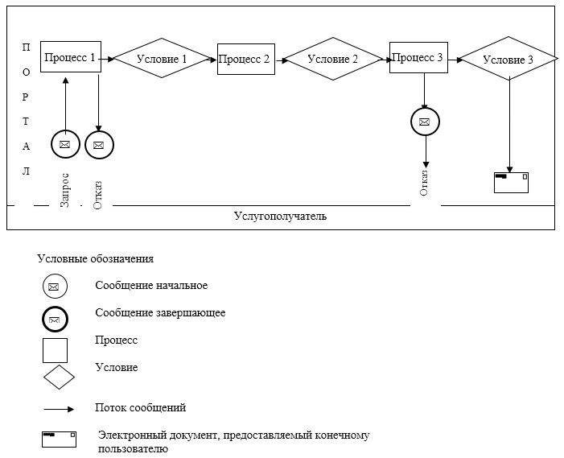

|  |  |
| --- | --- |
|  | Приложение 2 к регламенту государственной услуги "Выдача лицензии на осуществление деятельности на производство (формуляции) пестицидов (ядохимикатов), реализацию пестицидов (ядохимикатов), применение пестицидов (ядохимикатов) аэрозольным и фумигационным способами" |

**Справочник бизнес-процессов оказания государственной услуги (при выдаче лицензии и приложения к лицензии)**

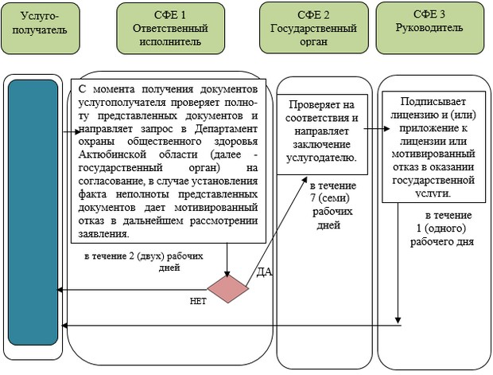

|  |  |
| --- | --- |
|  | Приложение 3 к регламенту государственной услуги "Выдача лицензии на осуществление деятельности на производство (формуляции) пестицидов (ядохимикатов), реализацию пестицидов (ядохимикатов), применение пестицидов (ядохимикатов) аэрозольным и фумигационным способами" |

**Справочник бизнес-процессов оказания государственной услуги (при переоформлении лицензии и (или) приложения к лицензии)**

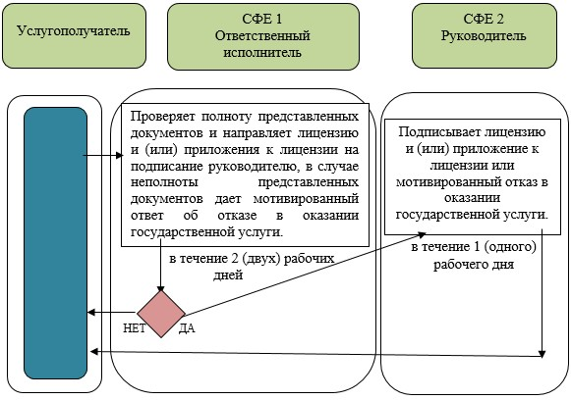

|  |  |
| --- | --- |
|  | Приложение 4 к регламенту государственной услуги "Выдача лицензии на осуществление деятельности на производство (формуляции) пестицидов (ядохимикатов), реализацию пестицидов (ядохимикатов), применение пестицидов (ядохимикатов) аэрозольным и фумигационным способами" |

**Справочник бизнес-процессов оказания государственной услуги (при выдаче дубликата лицензии и (или) приложения к лицензии)**

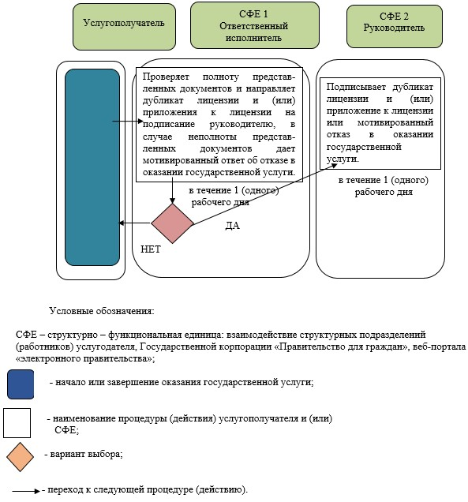

© 2012. РГП на ПХВ «Институт законодательства и правовой информации Республики Казахстан» Министерства юстиции Республики Казахстан